# 团队人员计划(初定)

## 项目组织结构

**由于在项目实施过程中需要涉及不同组织的各方面人员，而各组织之间的任务和职责也不尽相同，因此明确定义组织结构和各自职责可以保证系统开发活动的顺利进行。本项目的组织结构如图1-1所示，具体组织结构如图1-2所示。**

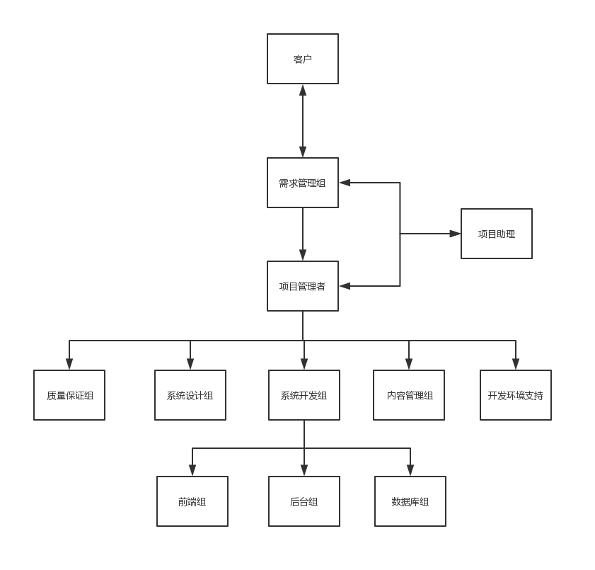

**图1-1 项目组织结构图**

**成员：李嘉荣、何超、布浩然、黄建庭、姚明阳、刘海通、刘越、黄毅脉**

|  |  |  |
| --- | --- | --- |
| **角色** | **负责人** | **参与人** |
| 经理助理组 | 布浩然 | 黄建庭 |
| 质量保证组 | 李嘉荣 | 黄建庭、何超 |
| 系统开发组 | 黄毅脉 | 刘海通、李嘉荣、刘越、姚明阳、布浩然、何超 |
| 系统设计组 | 李嘉荣 | 黄毅脉、刘海通、 |
| 内容管理组 | 布浩然 | 黄建庭 |
| 前端组 | 李嘉荣 | 刘越、姚明阳、布浩然、何超 |
| 后台组 | 黄毅脉 | 黄毅脉、刘海通、李嘉荣 |
| 数据库组 | 黄毅脉 |  |

**项目助理组：**

负责记录每个组员的工作情况。负责将项目所有会议纪要、技术文档、工作绩效和代码分门别类放置到Github中。

**质量保证组：**

负责根据过程规范指定检查表，按阶段控制项目开发过程、项目的配置管理、测试案例的设计、网站系统的测试。

**系统开发组：**

负责网站系统实现的开发、负责数据库的开发、负责页面结构的开发、负责测试案例的评审。

**系统设计组：**

负责网站系统实现的设计、负责数据库的设计、负责页面结构的设计、负责测试案例的评审。

**项目经理：**

负责项目的实施和组织、规划和管理；项目实施的资源组织协调；项目计划的维护；负责网站系统的提交；

## 项目沟通计划

**项目沟通分为外部协调和内部沟通两部分。**

1. **内部沟通**

**在瀑布模型开发中，要进行频繁沟通，主要沟通会议是每日站立会议（一般15分钟）。**

1. **每日站立会议**

**会议时间：每天晚上8点35分钟。**

**会议目的：**

1. **协调每日任务，讨论遇到的问题。**

**基本要求：**

1. **项目团队所有人员参加。**
2. **每天15分钟，同样时间，同样地点。**
3. **团队成员在聆听他人发言时，都应该想这个问题：“我该怎么帮他做的更快？”**
4. **项目经理不要站在团队前面或任务板旁边，不要营造类似于师生教学的气氛。**

**会议输出：**

1. **团队彼此明确知道各自的工作、最新的工作进度图、燃尽图。**
2. **得到最新的“本迭代产品状况”**

## 修正信息

|  |  |  |  |
| --- | --- | --- | --- |
| **版本** | **修改人** | **日期** | **备注** |
| 0.2V | 李嘉荣 | 2019年6月24日 | 起草完成初稿 |
| 0.3V | 李嘉荣 | 2019年6月26日 | 添加UI设计组 |
| 0.4V | 李嘉荣 | 2019年7月1日 | 完备小组职责 |
| 1.0V | 李嘉荣 | 2019年7月2日 | 调整组织结构 |